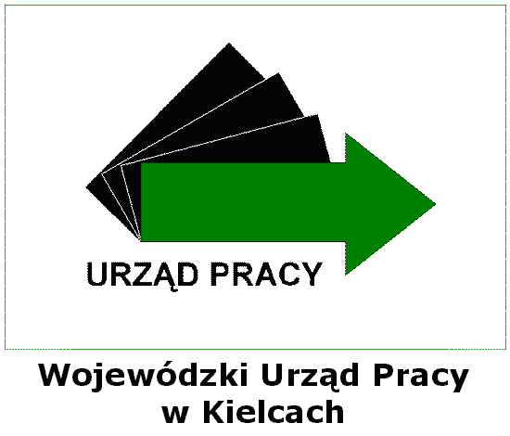

PROJEKTY KONKURSOWE REALIZOWANE PRZEZ
POWIATOWY URZĄD PRACY W KOŃSKICH – kontynuacja
PRIORYTET VI Rynek pracy otwarty dla wszystkich
DZIAŁANIE 6.1 Poprawa dostepu do zatrudnienia oraz wspieranie aktywności zawodowej w regionie
PODDZIAŁANIE 6.1.2 PROGRAMU OPERACYJNEGO KAPITAŁ LUDZKI
Wsparcie powiatowych i wojewódzkich urzędów pracy w realizacji zadań na rzecz aktywizacji zawodowej bezrobotnych w regionie
1. „Podniesienie standardu usług poradnictwa zawodowego i pośrednictwa pracy w PUP Końskie.”

CELEM GŁÓWNYM projektu jest wzmocnienie i rozwój Publicznych Służb Zatrudnienia w regionie poprzez upowszechnienie pośrednictwa pracy i doradztwa zawodowego w Powiatowym Urzędzie Pracy w Końskich i jego pracownicy poprzez dofinansowanie zatrudnienia 2 dpradców zawodowych i 2 pośrednikow pracy.
Realizacja projektu: od 01.04.2008r. do 31.03.2010r.
Planowane koszty realizacji projektu ogółem : 257 551 zł
Wnioskowana kwota dofinansowania projektu: 218 918,35 zł
2. „Nowe kadry.”
CELEM GŁÓWNYM projektu jest wzmocnienie zdolności instytucjonalnej Powiatowego Urzędu Pracy w Konskich poprzez upowszechnienie standardu pośrednictwa pracy oraz standardu pomocy w aktywnym poszukiwaniu pracy. (zatrudnienie 6 pośrednikow pracy i Lidera Klubu pracy).
Realizacja projektu: od 01.01.2009r. do 31.12.2010r.
Planowane koszty realizacji projektu ogółem : 575 304 zł
Wnioskowana kwota dofinansowania projektu: 489 008,40 zł

Wynikiem zwiekszenia potencjału kadrowego kluczowych pracowników będzie możliwość
lepszej i bardziej zindywidualizowanej obsługi klientów Urzędu. Duża liczba osób bezrbotnych pozostających w rejestrze tut. Urzędu oraz przyczyny organizacyjne i finansowe powodują, że PUP świadczył usługi w niezwystarczającym zakresie. Realizowane projekty pozwalają na szerszy dostęp osób bezrobotnych do świadczonych usług.

Powyższe projekty współfinansowane są przez Unię Europejską w ramach
Europejskiego Funduszu Społecznego.
Projekty realizowane są na postawie umowy z Wojewódzkim Urzędem Pracy w Kielcach pełniącym rolę Instytucji Pośredniczącej 2 stopnia w ramach Programu Operacynego Kapitał ludzki
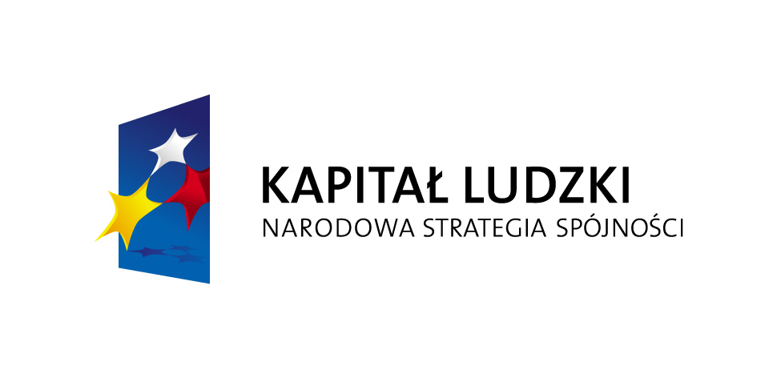

Kolejny projekt współfinansowany środkami Europejskiego Funduszu Społecznego w ramach Programu Operacyjnego Kapitał Ludzki
realizowany w Powiatowym Urzędzie Pracy w Końskich w 2010r.

Opracowany przez Powiatowy Urząd Pracy w Końskich projekt pt.: „Kadra – to kapitał” otrzymał II miejsce na liście rankingowej wniosków poddanych ocenie w ramach posiedzenia Komisji Oceny Projektów przeprowadzonego dla konkursu otwartego nr PO KL/6.1.2/A1/1/10.
Wniosek o dofinansowanie realizacji projektu opracowano w ramach PO KL Priorytet VI. Rynek pracy otwarty dla wszystkich
Działanie 6.1 Poprawa dostępu do zatrudnienia oraz wspieranie aktywności zawodowej w regionie Poddzialanie 6.1.2 Wsparcie powiatowych i wojewódzkich urzędów pracy w realizacji zadań na rzecz aktywizacji osób bezrobotnych w regionie.
Cel główny projektu to upowszechnienie pośrednictwa pracy i poradnictwa zawodowego w regionie poprzez dofinansowanie zatrudnienia pośredników pracy i doradców zawodowych w PUP Końskie w latach 2010-2013.
Efektem podjętych działań będzie wzmocnienie i rozwój Publicznych Służb Zatrudnienia w powiecie koneckim. Sprawnie funkcjonujący Urząd powinien opierać się na profesjonalnej, sprawdzonej kadrze, która będzie umiała dalej tworzyć, rozwijać i weryfikować realizację opracowanej polityki.
Projekt zakłada wsparcie kadrowe dla Urzędu w formie kontynuacji zatrudnienia 4 pracowników ( 2 pośredników pracy i 2 doradców zawodowych ). Nastąpi kontynuacja zatrudnienia osób zrekrutowanych do projektu „Podniesienie standardu usług poradnictwa zawodowego i pośrednictwa pracy w PUP Końskie” (projekt zakończony z dniem 31.03.2010r.) Z dniem 01.04.2010r. zatrudnienie 2 pośredników pracy i 2 doradców zawodowych będzie kontynuowane w ramach projektu „Karda – to kapitał”.
Okres realizacji projektu założono od 01.04.2010r do 31.12.2013r.
Powyższy projekt jest realizowany na podstawie umowy z Wojewódzkim Urzędem Pracy w Kielcach, pełniącym rolę Instytucji Pośredniczącej 2 stopnia w ramach Programu Operacyjnego Kapitał Ludzki .
Otrzymana kwota dofinansowania na cały okres realizacji projektu: 593 028 zł.

